USER STORY
Android Super Market

User Story ID: |  | US-008
User Story Name: |  | Tener la facultad de agregar, eliminar o modificar supermercados.
User Story Description:

- [US-008001] El administrador puede agregar un nuevo supermercado a la base de datos de la aplicación y de esta manera ponerlo a disponibilidad de todos los usuarios de la aplicación.

- [US-008.002] El administrado puede eliminar un supermercado y de esa manera quitarlo de la base de datos.

- [US-008.003] El administrado puede modificar los parámetros de un supermercado y de esta manera la información estará disponible a todos los usuarios que se conecten a la aplicación.

- [US-008.004] El administrado podrá buscar entre los supermercados para poder visualizar la información del mismo.

Priority: | Media |  | Effort to complete: | 24 h.
Responsibility: | Brayan Muñoz C. |  | Key User: | Administrador
Prototipo Visual
Ingreso al Mantenimiento de Supermercados desde la pantalla inicial. La nueva pantalla muestra la lista de los supermercados y, a la vez, en el menú de la parte superior muestra la opción Buscar y Agregar.

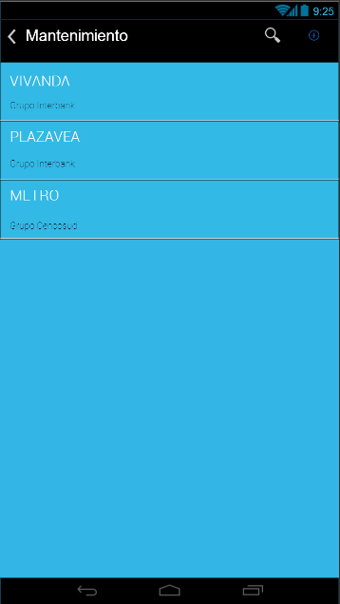

Al seleccionar el botón Buscar nos da otra pantalla donde podemos ingresar un cadena que represente al nombre del supermercado.

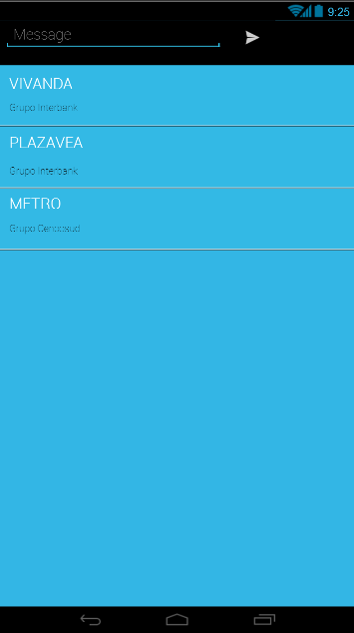

Al selecciónar el botón Agregar del menú superior de la primera pantalla, no aparecera una venta donde pidan los datos a ingresar para el nuevo supermercado.

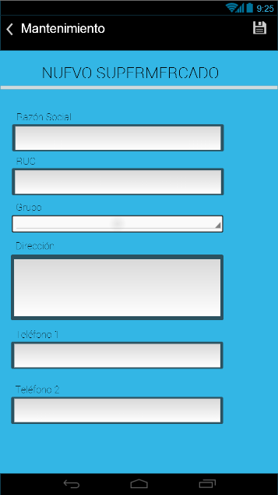

De la ventana principal, se tiene la posibilidad de seleccionar algún supermercado de la lista que muestra. Al seleccionar, nos dará una ventana de menor tamaño con una lista opciones.

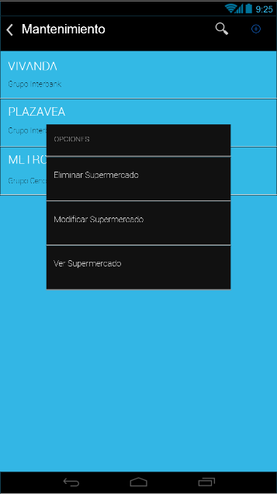

Al elegir la opción Eliminar Supermercado, nos mostrará una ventana de aviso para confirmar o cancelar la eliminación. Si se elige tanto OK como CANCEL, nos llevan a la ventana principal con la lista actualizada dependiendo el caso.

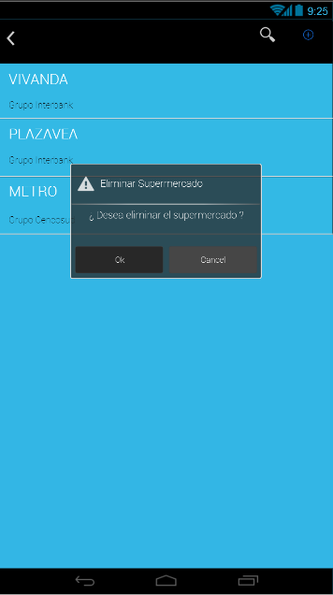

Al elegir la opción Modificar Supermercado, nos saldrá una pantalla con un formulario rellenado de los datos del supermercado que se eligió al inicio.

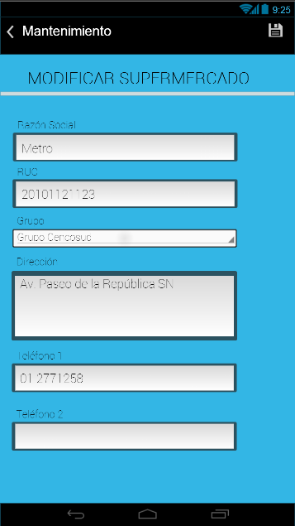
Al elegir la opción Ver Supermercado, la nueva pantalla nos mostrará los datos de dicho supermercado que se eligió al inicio.

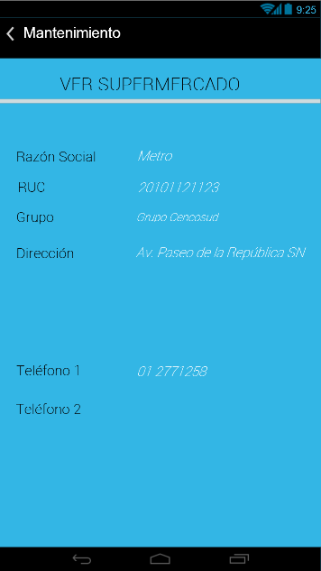

Adjunto link del diseño del prototipo:
https://www.fluidui.com/editor/live/preview/p_VzdaXGB59zD47ejQ7kSY653qCqGmZbSL.1401006106186
efsfs

